TRƯỜNG TIỂU HỌC TRUNG CHÂU A
GIỚI THIỆU SÁCH THÁNG 4 NĂM 2024
CUỐN SÁCH: Phạm Ngọc Đa
Tác giả: Xuân Sách
Nhà xuất bản: Kim Đồng
1. Địa điểm, đối tượng, thời gian
- Địa điểm: Giờ chào cờ tại sân trường, Trường Tiểu học Trung Châu A
- Học sinh toàn trường
- Ngày 22 tháng 3 năm 2024
- Người thực hiện: Thiều Thị Hoa
2. Giới thiệu sách.
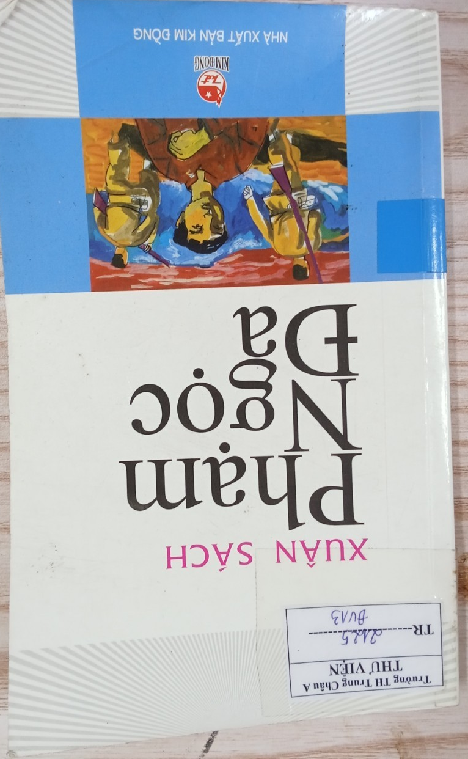

Kính thưa các thầy cô giáo và các bạn học sinh thân mến!
Đất nước ta đã trải qua nhiều cuộc kháng chiến chống giặc ngoại xâm, các cuộc kháng chiến đó đã để lại biết bao nỗi đau cho dân tộc ta. Nhằm mục đích ôn lại truyền thống lịch sử hào hùng của dân tộc giúp cho các em thiếu nhi hiểu biết hơn nữa về truyền thống uống nước nhớ nguồn của dân tộc. Nhân kỷ niệm 49 năm ngày Giải phóng miền Nam, thống nhất đất nước (30/04/1975- 30/4/2024), thư viện trường Tiểu học Trung Châu A tổ chức tuyên truyền giới thiệu về các vị anh hùng của dân tộc, qua hoạt động này các em đã ý thức hơn với việc học tập, tu dưỡng đạo đức và lòng tự hào về đất nước đã có nhiều anh hùng liệt sĩ hy sinh để giành lại độc lập như hôm nay.
Người anh hùng mà tôi muốn giới thiệu đến toàn thể các thầy cô và các bạn học sinh là anh hùng liệt sĩ Phạm Ngọc Đa. Anh cũng chính nhân vật chính trong cuốn sách “Phạm Ngọc Đa” của tác giả Xuân Sách được in trên khổ giấy 12cm x 19cm, có độ dày 163 trang, do nhà xuất bản Kim Đồng phát hành năm 2016. Tác giả Xuân Sách đã kể lại với bạn đọc những ngày kháng chiến chống Pháp ở một làng quê thuộc xã Bạch Đằng, huyện Tiên Lãng (Hải Phòng). Nơi ấy đã sinh ra người anh hùng nhỏ tuổi Phạm Ngọc Đa.
Cậu bé Phạm Ngọc Đa sinh trong một gia đình lao động nghèo, sớm mồ côi, đến năm 15 tuổi đã trở thành đội viên du kích anh dũng và mưu trí. Anh tham gia vào chiến đấu trong những năm kháng chiến chống Pháp, anh đã tham gia rất hăng hái, bị địch tra tấn rất dã man như chặt lìa một cánh tay, cắt từng đoạn chân và mổ bụng moi gan nhưng anh vẫn kiên cường im lặng không khai. Sự hy sinh của anh khiến kẻ thù phải khiếp sợ. Noi gương anh, học sinh trường Tiểu học Trung Châu A nguyện ra sức học tập, rèn luyện để góp phần xây dựng quê hương đất nước.
Cuốn sách hiện đang có trong thư viện của trường mình, các bạn hãy đọc và tìm hiểu về anh hùng nhỏ tuổi Phạm Ngọc Đa tại tủ sách Danh nhân lịch sử số 2125-ĐV13.
Em xin cảm ơn quý thầy cô và các bạn đã lắng nghe!
Xác nhận của BGH

Lê Thị Thêu

